Interpool

Descripción de la Arquitectura

Versión 1.1

Historia de revisiones

|  |  |  |  |
| --- | --- | --- | --- |
| Fecha | Versión | Descripción | Autor |
| 21/08/2010 | 1.0 | Descripción inicial de la Arquitectura | Marcos Sander |
| 29/08/2010 | 1.1 | Agregado de un caso de uso | Marcos Sander |
| 29/08/2010 | 1.1 | Revisión de Documento | Alejandro García |
|  |  |  |  |

Contenido

1. Introducción 3

2. Vista del Modelo de Casos de Uso 3

3. Trazabilidad desde el Modelo de Casos de Uso al Modelo de Diseño 5

4. Vista del Modelo de Diseño 6

5. Trazabilidad desde el Modelo de Diseño al Modelo de Implementación 6

6. Vista del Modelo de Implementación 6

7. Vista del Modelo de Distribución 7

Introducción

* 1. Propósito

Este documento describe la arquitectura del sistema Interpool desde distintas vistas, la de Modelo de Casos de Uso, Modelo de Diseño, Modelo de Distribución y Modelo de Implementación, también la trazabilidad del Modelo de Casos de Uso al de Diseño y del de Diseño al de Implementación. Con esto se trata de dar un conocimiento general acerca de la arquitectura del sistema.

La audiencia esperada es el equipo de desarrollo y el cliente.

* 1. Alcance

Este documento pretende ser un nexo entre lo relevado en los requerimientos y al momento de diseñar el sistema. La arquitectura aquí descripta será usada cómo guía para el diseño y luego para la implementación del sistema.

* 1. Definiciones, siglas y abreviaturas.

No hay.

* 1. Referencias

Especificación de requerimientos RQDRQG2v1_0.pdf

Modelo de Casos de Uso RQMODG2v1_1.odt

Glosario RQGLOGv1_0.pdf

* 1. Visión general

El resto de las secciones describe la arquitectura del sistema desde una vista distinta. La sección 2 la vista de Modelo de Casos de Uso, la sección 3 la trazabilidad entre el Modelo de Casos de Uso y Diseño, la sección 4 la vista del Modelo de Diseño, la sección 5 la trazabilidad desde el Modelo de Diseño y el Modelo de Implementación, la sección 6 la vista del Modelo de Implementación y la sección 7 el Modelo de Distribución.

Vista del Modelo de Casos de Uso

* 1. Diagrama de Casos de Uso relevantes a la Arquitectura

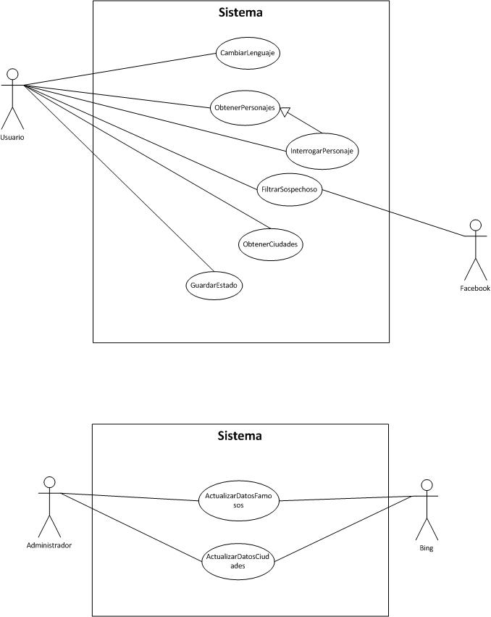

* 1. Casos de Uso relevantes a la Arquitectura
     1. Filtrar sospechosos

Se lista los sospechosos con las características ingresadas por el usuario como filtro.

* + 1. Interrogar personaje

El usuario elige uno de los 3 personajes disponibles para interrogar, y este le da una pista con datos del sospechoso y característica de la próxima ciudad a donde deberá ir a buscar más pistas.

* + 1. Obtener ciudades

Determina las 3 ciudades a las que podrá viajar el usuario en busca del sospechoso.

* + 1. Cambiar idioma

El usuario indica que quiere cambiar el idioma del juego, el sistema cambia el idioma a español o inglés.

* + 1. Actualizar datos ciudades

El administrador del sistema ejecuta esta opción, el sistema actualiza en su base de datos las pistas referentes a la ciudad con información del momento.

* + 1. Guardar Estado

Cuando el usuario decide salir del juego en medio de una iteración para hacer otra actividad, se guarda el estado del mismo.

1. Trazabilidad desde el Modelo de Casos de Uso al Modelo de Diseño
   * 1. Filtrar sospechosos

Los filtros que fueron ingresados por el cliente, mediante la interfaz del windows phone (capa de presentación), son pasados a la capa de negocios del mismo. Esta se encarga de comunicarse con el servidor Azure, al cual le pasa los datos del filtro y un identificador del juego actual. La capa de procesamiento es la encargada de procesar estos datos y enviarlos a la capa de Negocio del servidor. En esta se filtran los datos de los sospechosos, que van a estar cargados ahí y se obtiene los sospechosos que cumplen con el filtro. Estos datos son enviados al windows phone.

* + 1. Interrogar personaje

El usuario indica el personaje a interrogar. La capa de negocios del windows phone se comunica con la capa de Procesamiento del servidor Azure. Estos datos son enviados a la capa de servicios la cual se comunica con la capa de datos para obtener la pista de la ciudad (que está guardada en una tabla del servidor, la cuál es actualizada con datos obtenidos de las noticias de Bing, automáticamente 1 vez al día). La pista del sospechoso es obtenida con los datos de los sospechoso que está en memoria. La pista generada es enviada al windows phone.

* + 1. Obtener ciudades

Las capas involucradas para procesar esta solicitud son las mismas que para la solicitud de filtrar sospechosos. Los datos de la ciudad a viajar estarán guardados en memoria (que son calculados al iniciar el juego). La ciudad próxima del camino junto con 2 ciudades más dadas, son enviadas al Windows Phone

* + 1. Cambiar idioma

La solicitud para cambiar idioma es resuelta por la capa de presentación que está en windows phone.

* + 1. Actualizar datos ciudades

El administrador (o un proceso automático), elige actualizar los datos de las ciudades. La capa de servicios, para cada ciudad, se comunica a través de la api correspondiente con Bing, y a partir de las noticias obtenidas ahí se genera las pistas para la ciudad.

* + 1. Guardar estado

El mecanismo de estados se pretende implementar con un workflow en el servidor que se ejecuta sobre la plataforma Azure.

1. Vista del Modelo de Diseño

La vista del modelo de diseño será definida en una etapa posterior. Esta sección será completada en futuras versiones del documento.

1. Trazabilidad desde el Modelo de Diseño al Modelo de Implementación

Esta sección será completada en futuras versiones del documento.

1. Vista del Modelo de Implementación

En esta sección se describe la estructura general del modelo de implementación y la descomposición del software en módulos.

* 1. Subsistemas

Está subsección queda pendiente de documentar

* 1. Componentes

Esta subsección queda pendiente de documentar

* 1. Interfases
     1. IWPhoneAzure

Esta interfaz es implementada por el servidor Azure y es usada por el windows phone, la cuál le sirva para solicitar servicios al servidor.

* + 1. IAzureServicios

Implementada por la capa de Negocios del servidor. Sirve para solicitar servicios desde la capa de Procesamiento.

* + 1. IAzureDatos

Implementado por la capa de datos.

* + 1. API de facebook

Se accederá a los datos del cliente y de sus amigos en Facebook, para usarlos en el juego, comunicándonos a través de la API proporcionada por Facebook.

* + 1. API de Bing

Se accederá a las noticias en Bing para obtener los datos de las ciudades dinámicamente y también de los famosos al generar las pistas. Esto lo haremos a través de la API proporcionada por Bing.

1. Vista del Modelo de Distribución
   1. Diagrama de Distribución

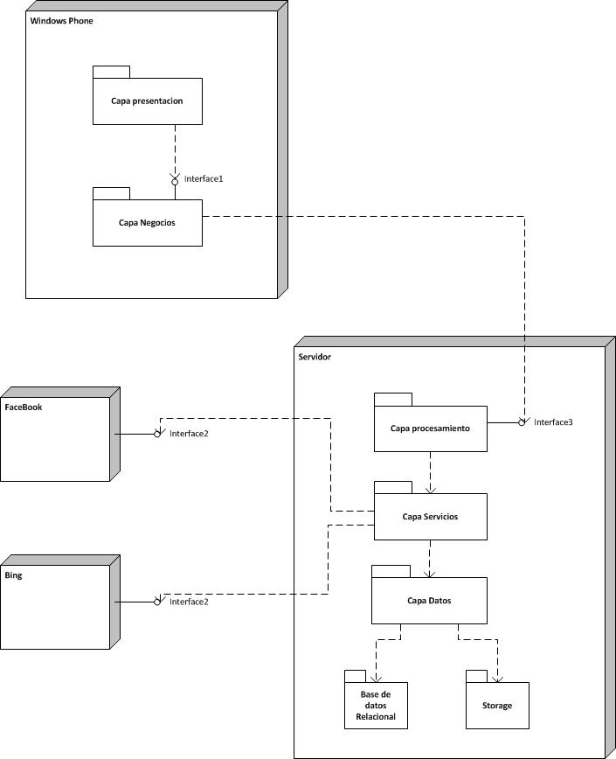

* 1. Nodos
     1. Nodo Windows Phone

Es el dispositivo de hardware sobre el cuál el juego será ejecutado. Un celular con el sistema Windows Phone instalado.

* + 1. Nodo Azure

Nodo que está en la nube. En este nodo está la lógica del negocio y los datos que se necesiten persistir.

* + 1. Nodo Facebook

El servidor se comunica con este nodo, para traer datos de los amigos del usuario a través de una API definida para facebook.

* + 1. Nodo Bing

El servidor se comunica con este nodo, para traer datos de ciudades y famosos, para poder generar las pistas. Lo hace a través de una API del buscador.

* 1. Conexiones
     1. Windows Phone - Azure

No está definido pero es probable que sea con REST.

* + 1. Azure – Facebook

No está definido pero probable que sea con REST.

* + 1. Azure – Bing

No está definido pero probable que sea con REST.